第二单元 文韬武略呈异彩

第4课 烛之武退秦师

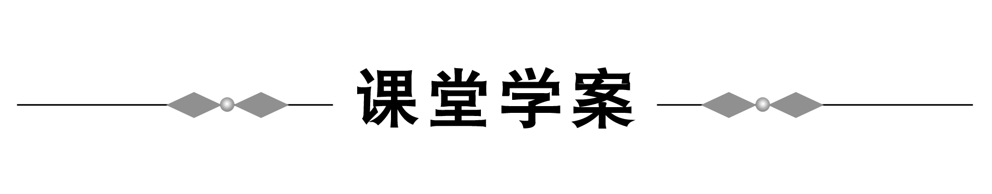
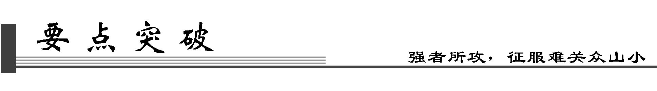
一、实词
1．通假字
(1)今老矣，无能为也已：________________
(2)行李之往来，共其乏困：________________
(3)秦伯说，与郑人盟：________________
(4)失其所与，不知：________________
(5)夫晋，何厌之有：________________
点拨 (1)“已”同“矣”，了。(2)“共”通“供”，供给、供应。读ɡōnɡ。(3)“说”通“悦”，高兴。读yuè。(4)“知”通“智”，明智、聪明。读zhì。(5)“厌”通“餍”，满足。
2．古今异义
(1)微夫人之力不及此
古义：________________________________________________________________________
今义：________________________________________________________________________
(2)行李之往来
古义：________________________________________________________________________
今义：________________________________________________________________________
(3)若舍郑以为东道主
古义：________________________________________________________________________
今义：________________________________________________________________________
(4)且贰于楚也
古义：________________________________________________________________________
今义：________________________________________________________________________
点拨 (1)古义：那人；今义：尊称一般人的妻子。(2)古义：出使的人；今义：出门时所带的箱包、铺盖等。(3)古义：东方道路上(招待过客)的主人；今义：请客的主人。(4)古义：从属二主，有二心；今义：数字“二”的大写。
3．一词多义
(1)封
(2)军
(3)阙
(4)若
(5)知
(6)能
(7)说
(8)辞
(9)鄙
(10)微
点拨 (1)做疆界，动词/疆界，名词 (2)军队，名词/驻军，动词/军队编制单位 (3)宫殿，名词/空隙、豁口，名词/侵损、削减，动词 (4)如果，连词/你，代词/像，动词 (5)知道，动词/明智，形容词 (6)才能，名词/能够，动词 (7)陈说，动词/杂说，名词/通“悦”，高兴 (8)推脱，动词/告别，动词/推辞，动词 (9)边远的地方，名词/名词用作动词，把……当做边邑/浅陋鄙俗，形容词 (10)细小的东西，名词/隐约地，副词/稍微，副词/没有、不，副词
4．词类活用
(1)烛之武退秦师：________________
(2)晋军函陵，秦军氾南：________________
(3)若亡郑而有益于君：________________
(4)越国以鄙远：________________
(5)邻之厚，君之薄也：________________
(6)既东封郑：________________
(7)若不阙秦：________________
(8)阙秦以利晋：________________
(9)因人之力而敝之，不仁：________________
(10)共其乏困：________________
点拨 (1)使动用法，使……撤兵 (2)名词作动词，驻军 (3)亡，使动用法，使……灭亡 (4)名词作动词，把……当做边邑 (5)形容词作动词，变雄厚，变薄弱 (6)名词作状语，向东；封，名词用作动词，作为疆界 (7)动词使动用法，使……消弱 (8)名词的使动用法，使……获利 (9)形容词作动词，损害 (10)形容词作名词，缺少的东西
二、虚词
(1)之
(2)其
(3)以
(4)焉
(5)而
点拨 (1)代词，指秦军/助词，的/用在主谓之间，取消句子独立性 (2)其，还是，表商量语气或希望语气/表反问语气，难道/表疑问语气/表面看是商量，实际上是威胁语气 (3)因为，连词/拿、用，介词/表顺承，连词/把，介词 (4)语气词，表陈述/疑问副词，何/疑问代词，哪里/兼词，于此 (5)才，连词，表顺承/表修饰，连词/表顺承，连词/表转折，连词
三、句式
(1)是寡人之过也：________________
(2)因人之力而敝之，不仁：________________
(3)以其无礼于晋：________________
(4)且贰于楚也：________________
(5)佚之狐言于郑伯：________________
(6)若亡郑而有益于君：________________
(7)夫晋，何厌之有：________________
(8)若舍郑以为东道主：________________
(9)晋军函陵，秦军氾南：________________
(10)辞曰：“臣之壮也……”：________________
(11)许君焦、瑕：________________
(12)敢以烦执事：________________
点拨 (1)～(2)为判断句 (3)～(6)为状语后置句 (7)为宾语前置句 (8)～(12)为省略句
四、名句积累
因人之力而敝之，不仁；失其所与，不知；以乱易整，不武。
五、课文点拨
1．理清故事情节，把握作者的叙述步骤。
点拨 文章首先交代了故事发生的背景，接着引出烛之武，这是故事的开端；郑伯于危急之中请求烛之武，烛之武应允前往，这是故事的发展；烛之武私访秦伯，并用一番动人的言辞说服了秦伯，这是故事的高潮；秦伯退兵，后来晋也退兵，郑国转危为安，这是故事的结局。整篇文章组织严密，融为一体。
2．秦晋联盟，大军压境，郑国危在旦夕，烛之武怎样说服秦伯，从而力挽狂澜的？属于三十六计中的哪一计？
点拨 这篇文章将烛之武的娴于辞令表现得极为出色。他去说服秦伯，虽然目的是求和，但绝不露出一点乞怜相。他利用秦、晋之间的矛盾，动之以情，晓之以理。第一步，先处处为秦着想，分析了“越国以鄙远”的难处，然后指出亡郑实际是增加了晋国的土地，削弱了秦的实力，接着分析了存郑对秦有益无害。第二步，充分利用秦、晋之间的矛盾，指出晋的忘恩负义和贪得无厌，打动了秦伯的心。属于离间计。
3．课文是如何刻画烛之武这个人物的？
点拨 烛之武是本文的中心人物。虽然“臣之壮也，犹不如人”，长期得不到重用，但他的能言善辩却早已闻名郑国。所以国难当头，郑国君臣一筹莫展的时候，佚之狐推荐了他。他的一番牢骚，使他的形象更显得有血有肉。郑伯的自责，更重要的是，捍卫国家主权的使命感，使他化解了不满，增强了他义无反顾地奔赴敌营的信心和勇气。见到秦伯之后，他胸有成竹，对秦、晋两国的关系和矛盾了如指掌，只字不提郑国的利益，似乎处处在为秦国的利益着想，因而能够不卑不亢，侃侃而谈，既不刺激对方，又不失本国尊严。说得委婉曲折，面面俱到，句句打动对方，具有很强的感染力。
国家危难，烛之武深明大义，不计个人得失，挺身而出，赴敌营义无反顾；强敌当前，烛之武不卑不亢，措辞得体，聪慧机智，富有人格魅力。
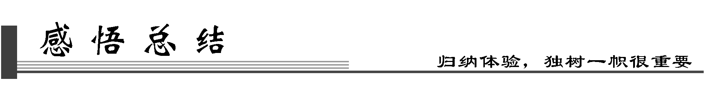
一、中心主旨
文章通过记叙秦晋围郑、烛之武退秦师的故事，塑造了烛之武这一人物的形象。在国家危难面前，烛之武深明大义，义无反顾；在强秦面前，烛之武不卑不亢，能言善辩，聪慧机智。他的不计得失、处处为郑国安危着想的爱国主义精神，他的义无反顾奔赴敌营的信心和勇气溢于字里行间。
二、写作特色
1．伏笔与照应。
本文在叙述故事时，能够处处注意伏笔与照应。例如，在交代秦、晋围郑的原因时，说是“以其无礼于晋，且贰于楚也”，说明秦、郑并没有多大的矛盾冲突。这就为下文烛之武说退秦军埋下了伏笔。“夜缒而出”照应了开头的“晋侯、秦伯围郑”，“晋军函陵，秦军汜南”“国危矣”。“许君焦、瑕，朝济而夕设版焉”和“微夫人之力不及此”，又照应了上文秦、晋虽是联合行动，但貌合神离，既没有驻扎在一起，彼此的行动也不需要通知对方，这就为下文烛之武说退秦师提供了条件。
2．波澜起伏。
本文波澜起伏，生动活泼。例如，大军压境，郑国危在旦夕，不禁让人捏了一把汗，而佚之狐的推荐，使郑伯看到了一线希望。读者满以为烛之武会顺利出使敌营，挽狂澜于既倒，谁知他却因长期得不到重用而“推辞”，打起了退堂鼓，使拯救郑国的希望又趋于渺茫。郑伯的自责，也增添了文章的戏剧性。再如，秦国退兵后，子犯建议攻打秦军，秦、晋关系顿时又紧张起来。晋公讲了一番“仁”“知”“武”的大道理，才平息了一场虚惊。课文有张有弛，曲折有致，增强了文章的艺术感染力。
3．详略得当。
本文主要是表现烛之武如何说退秦师的，所以重点放在烛之武的说辞上。对“退秦师”的前因后果，只作简略交代。在烛之武“夜缒而出”之后，郑国君臣和百姓是怎样焦急地等待烛之武的消息，秦国君臣又是以怎样的场面和骄横态度接待这位即将亡国的使臣的，作者都一字未提，而是集中笔墨塑造烛之武的形象，从而做到繁而不杂，有始有终，层次分明。
三、结构图解
烛之武退秦师
四、文白对译

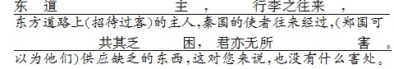

(45分钟，90分)
一、基础知识(18分)
1．下列加点字的注音全对的一组是(3分)( )
A．秦军氾南(sì) 夜缒而出(zhuì) 佚之狐(yì)
B．共其乏困(ɡònɡ) 若不阙秦(quē) 许君焦、瑕(xiá)
C．秦伯说(yuè) 杞子(qǐ) 杨孙戍之(shù)
D．逢孙(fénɡ) 微夫人之力(fú) 失其所与，不知(zhì)
答案 C
解析 A项“氾”读fàn；B项“共”读ɡōnɡ；D项“逢”读pánɡ。
2．下列各句中，“以”字的意义和用法与“越国以鄙远”中的“以”相同的一项是(3分)( )
A．以其无礼于晋
B．焉用亡郑以陪邻
C．若舍郑以为东道主
D．以乱易整，不武
答案 B
解析 例句和B项的“以”都是目的连词，“来”；A项的“以”是介词，“因为”的意思；C项的“以”是介词，“把”的意思；D项的“以”是介词，“拿，用”的意思。
3．下列加点字的解释，有误的一项是(3分)( )
A．且贰于楚(从属二主) 越国以鄙远(把……当做边邑)
B．晋军函陵(驻扎) 焉用亡郑以陪邻(增加)
C．行李之往来(使者) 朝济而夕设版焉(渡河)
D．秦伯说(言，道) 又欲肆其西封(扩张)
答案 D
解析 D项中“说”通“悦”，高兴。

4．下列句式与其他三句不同的一项是(3分)( )
A．佚之狐言于郑伯曰
B．何厌之有
C．若亡郑而有益于君
D．以其无礼于晋
答案 B
解析 A项介词结构“于郑伯”作后置状语，句意是：佚之狐对郑伯说。B项宾语前置句，句意是：(晋国)有什么满足的呢？C项介词结构“于君”作后置状语，句意是：如果灭亡郑国对您有好处。D项介词结构“于晋”作后置状语，句意是：因为郑国曾对晋文公无礼。
5．默写名句。(6分)
(1)夜缒而出，见秦伯，曰：“秦、晋围郑，________________________________________________________________________。
____________，敢以烦执事。____________，君知其难也。____________？”
(2)公曰：“不可。微夫人之力不及此。____________，不仁；失其所与，____________；____________，不武。__________。”
答案 (1)郑既知亡矣 若亡郑而有益于君 越国以鄙远 焉用亡郑以陪邻 (2)因人之力而敝之 不知 以乱易整 吾其还也
二、文本阅读(18分)
阅读下列文段，完成6～9题。
晋侯、秦伯围郑，以其无礼于晋，且贰于楚也。晋军函陵，秦军氾南。
佚之狐言于郑伯曰：“国危矣，若使烛之武见秦君，师必退。”公从之。辞曰：“臣之壮也，犹不如人；今老矣，无能为也已。”公曰：“吾不能早用子，今急而求子，是寡人之过也。然郑亡，子亦有不利焉。”许之。
夜缒而出，见秦伯，曰：“秦、晋围郑，郑既知亡矣。若亡郑而有益于君，敢以烦执事。越国以鄙远，君知其难也。焉用亡郑以陪邻？邻之厚，君之薄也。若舍郑以为东道主，行李之往来，共其乏困，君亦无所害。且君尝为晋君赐矣，许君焦、瑕，朝济而夕设版焉，君之所知也。夫晋，何厌之有？既东封郑，又欲肆其西封，若不阙秦，将焉取之？阙秦以利晋，唯君图之。”秦伯说，与郑人盟。使杞子、逢孙、杨孙戍之，乃还。
子犯请击之，公曰：“不可。微夫人之力不及此。因人之力而敝之，不仁；失其所与，不知；以乱易整，不武。吾其还也。”亦去之。
6．对下列加点词的解释，正确的一项是(3分)( )
A．晋军函陵，秦军氾南 军：军队
B．行李之往来，共其乏困 行李：出门所带的包裹
C．朝济而夕设版焉 版：筑土墙用的夹版
D．秦伯说，与郑人盟 盟：盟誓
答案 C
解析 A项名词用作动词，“驻军”；B项是“出使的人”；D项是“结盟”。
7．下列句子中，加点词的意义不相同的一项是(3分)( )
A.
B.
C.
D.
答案 D
解析 D项①做，②给予；A项都是连词，表目的；B项已经；C项并且。
8．下列对原文有关内容的分析和概括，不正确的一项是(3分)( )
A．秦、晋兵临城下，郑国危在旦夕，在这种情势下，烛之武不顾个人安危“夜缒而出”，求见秦伯，表现了他深明大义、以国事为重的爱国精神。
B．烛之武具有高超的论辩艺术，他在秦伯面前不卑不亢，侃侃而谈，既不刺激对方，又不失本国尊严，抓住秦伯的心理，层层深入，逐步渗透，最终使秦伯心悦诚服。
C．秦、晋曾是友好邻邦，秦对晋有割让焦、瑕二邑的恩惠；晋对秦却严加防范。烛之武对这种微妙的关系了如指掌，并巧妙地加以利用，这是他得以智退秦师的关键。
D．烛之武的劝说，使秦伯撤走了围郑的军队，还派部队帮助郑国防守，秦晋联盟顷刻瓦解，晋国不得已而退兵。烛之武既退秦师，又退晋师，可谓一石二鸟。
答案 C
解析 “秦对晋有割让焦、瑕二邑的恩惠”不对，应是“晋曾经答应把焦、瑕二邑割让给秦”。
9．翻译下列句子。(9分)
(1)吾不能早用子，今急而求子，是寡人之过也。(4分)
(2)若舍郑以为东道主，行李之往来，共其乏困，君亦无所害。(5分)
答案 (1)我没能及早重用您，如今事情危急了才来求您，这是我的过错。
(2)如果放弃灭亡郑国，而把它作为东方道路上(招待过客)的主人，秦国的使者往来经过，(郑国可以为他们)供应缺乏的东西，这对您来说，也没有什么害处。
三、课堂延伸(18分)
阅读下面的一段文言文，完成10～13题。
郑伯克段于鄢
初，郑武公娶于申，曰武姜。生庄公及共叔段。庄公寤生，惊姜氏，故名曰寤生，遂恶之。爱共叔段，欲立之，亟请于武公，公弗许。
及庄公即位，为之请制。公曰：“制，岩邑也，虢叔死焉，佗邑唯命。”请京，使居之，谓之“京城大叔”。
祭仲曰：“都城过百雉，国之害也。先王之制，大都不过参国之一；中，五之一；小，九之一。今京不度，非制也，君将不堪。”公曰：“姜氏欲之，焉辟害？”对曰：“姜氏何厌之有！不如早为之所，无使滋蔓。蔓，难图也；蔓草犹不可除，况君之宠弟乎！”公曰：“多行不义，必自毙，子姑待之！”
既而大叔命西鄙北鄙贰于己。公子吕曰：“国不堪贰，君将若之何？欲与大叔，臣请事之；若弗与，则请除之，无生民心。”公曰：“无庸，将自及。”
大叔又收贰以为己邑，至于廪延。子封曰：“可矣，厚将得众。”公曰：“不义不暱，厚将崩。”
大叔完聚，缮甲兵，具卒乘，将袭郑。夫人将启之。公闻其期，曰：“可矣。”命子封帅车二百乘以伐京。京叛大叔段，段入于鄢。公伐诸鄢。五月辛丑，大叔出奔共。(选自《左传》)
10．对下列各句中加点词的解释，错误的一项是(3分)( )
A．亟请于武公 亟：屡次
B．大都不过参国之一 都：大概
C．蔓，难图也 图：对付
D．国不堪贰 贰：从属二主
答案 B
解析 都：城邑。
11．下列句子中，加点词语的意义和用法相同的一组是(3分)( )
A. B.
C. D.
答案 A
解析 A项都是疑问代词，哪里；B项第一个“之”为助词“的”，第二个“之”用于主谓之间，不译；C项第一个“以”为介词“把”，第二个“以”为介词“用”；D项第一个“其”为代词，第二个“其”为语气副词。
12．下列对原文有关内容的分析和概括，不正确的一项是(3分)( )
A．“庄公寤生”使姜氏受惊，由此厌之，偏爱共叔段，导致了后来兄弟之间骨肉相残的悲剧。
B．姜氏为共叔段请求封给制这一地方，庄公因制是险要之地而不给，可见其精明，深知其地对国家的重要性。
C．共叔段在母亲的纵容之下，违反国家制度，肆意扩张，臣下再三劝庄公约束共叔段，及早消除隐患，庄公不许，因为他对兄弟存有宽容之心，不忍下手。
D．当共叔段与姜氏密谋袭郑，完全暴露其叛乱行径时，庄公才认为“火候”已到，下令出兵伐京，一举击败共叔段。郑庄公竭力容忍共叔段得寸进尺，从表面看，好像处于被动地位，实际上主动权仍然掌握在郑庄公手里。
答案 C
解析 这绝不是宽容，而是故意纵养其恶，使其不断膨胀，让他在自取灭亡的道路上越走越远。
13．翻译下列句子。(9分)
(1)蔓草犹不可除，况君之宠弟乎！(3分)
(2)厚将得众。(3分)
(3)公伐诸鄢。(3分)
答案 (1)蔓延的野草都除不掉，更何况是您受宠的弟弟呢！
(2)他占多了地方就会得到百姓拥护。
(3)庄公又到鄢地攻打他。
译文
当初，郑武公娶了申国国君的女儿为妻，叫武姜，生下了庄公和共叔段。庄公出生时难产，使姜氏受了惊吓，所以取名叫“寤生”，武姜因此讨厌庄公。武姜疼爱共叔段，想立他为太子，屡次向武公请求，武公都没有答应。
等到庄公当上了郑国国君，武姜为共叔段请求把制这个地方作为他的封地。庄公说：“制，是个险要的城邑，从前虢叔就死在那里，如果要别的地方，我都答应。”武姜又为共叔段请求京这个地方，庄公就让共叔段住在那里，称他为“京城太叔”。
祭仲说：“都城城墙长超过了三百丈，高超过了一百丈，就会成为国家的祸害。按先王的规定，大的城不能超过国都的三分之一，中等的不超过五分之一，小的不超过九分之一。现在的京邑，大小不合法度，违反了先王的制度，这会使您控制不了。”庄公回答说：“姜氏要这么做，我怎能避开这祸害呢？”祭仲说道：“姜氏有什么可满足的呢！不如趁早给他另外安排个容易控制的地方，不让他的势力蔓延。如果蔓延开来，就难于对付了；蔓延的野草都除不掉，更何况是您受宠的弟弟呢！”庄公说：“不仁义的事情干多了，必定会自取灭亡，您姑且看着吧！”
不久之后，太叔命令西边和北边的边邑也同时归他管辖。公子吕说：“一个国家不能容纳两个君王，您打算怎么办？如果您想把国家交给太叔，就请允许我去侍奉他；如果不给，就请除掉他，不要使百姓产生二心。”庄公说：“用不着，他会祸及自己。”
随后，太叔又把双方共管的边邑收归自己，一直把邑地扩张到了廪延。子封说：“可以动手了。他占多了地方就会得到百姓拥护。”庄公说：“不行仁义就不会有人亲近，地方再大也会崩溃。”
太叔修建城郭，聚集百姓，修整铠甲，制造武器，训练步兵，修造战车，要偷袭郑国国都。武姜打算为他打开城门做内应。庄公得知了太叔偷袭的日期，说：“可以动手了！”他命令子封率领二百辆战车去攻打京邑。京邑百姓背叛了共叔段，共叔段逃到了鄢地。庄公又到鄢地攻打他。五月二十三日，共叔段逃奔去了共国。
四、语言运用(16分)
14．请把下面的句子连缀成顺序合理的文段，在横线上填写序号即可。(6分)
①主要有《论语》《孟子》《墨子》《老子》《庄子》《荀子》《韩非子》等
②先秦历史散文内容丰富，形式多样
③表现了各流派的思想观点和政治主张
④先秦散文分为先秦历史散文和先秦诸子散文两大类
⑤有编年体的《左传》，有国别体的《国语》《战国策》等
⑥先秦诸子散文产生于春秋战国百家争鸣的时代
⑦它们保存了春秋战国时期的大量史料，又是中国叙事散文的源头，具有很高的文学价值
答案 ④②⑤⑦⑥①③
解析 本题考查语言的连贯性。要求学生调整语句，做到衔接合理。回答时弄清楚材料话题是至关重要的，例如本题就是在分类解说先秦散文，解说一定有一个分类顺序，弄清楚分类顺序是第二个关键，例如本题就是按照总分顺序解说的。另外，本题还有个独特之处，即学生需要把课堂所学的先秦散文知识运用到答题中来。
15．请仔细观察下面这幅题为“变”的漫画，简要写出这幅漫画的寓意。(4分)
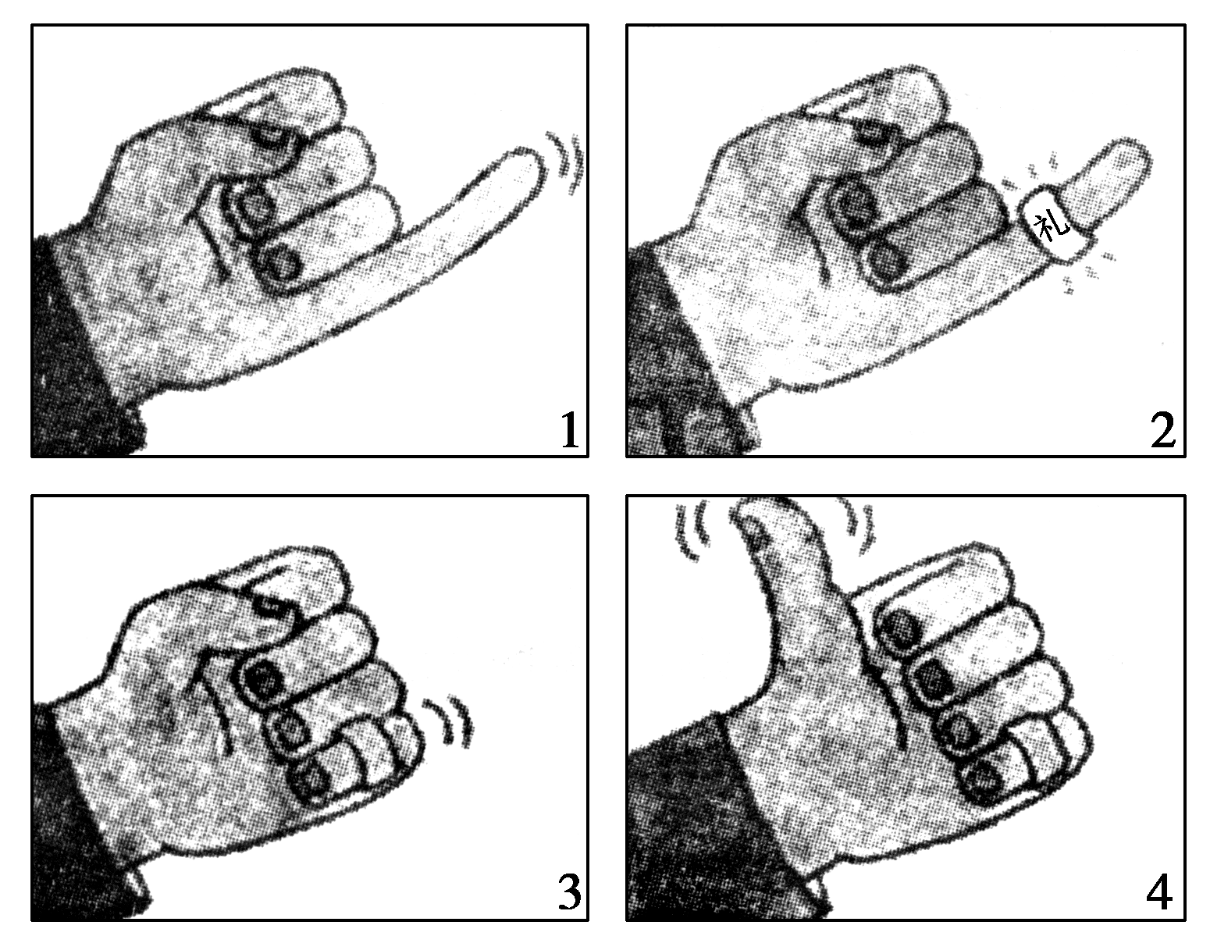
答案 讽刺了社会上某些人只要接受好处就改变态度的不良思想或风气。
解析 要注意观察图形。手势的变化，皆因“小指”上的戒指。
16．目前，不少重点中学为了抢到尖子生，不惜代价，开出一个比一个优厚的条件：免学费、发高额奖学金、补贴生活费、提供单间宿舍，有的甚至许诺解决尖子生父母的就业问题。这种疯狂的抢尖子生的做法，被教育界形象地称为“摘豌豆尖”“撇油花”。某中学团委针对这一现象出了一道辩论赛辩题：
正方：给尖子生特别待遇弊大于利。
反方：给尖子生特别待遇利大于弊。
请你为正方写一段辩论提纲，要求从三个不同的角度，分条陈述理由。(6分)
答案 ①从尖子生看，助长其骄傲情绪，滋生优越感，对其成长未必有利。②从学校内部来看，增加学校负担，并让其他同学自卑，留下心理阴影；在学校内部也是一种不公平，损害大多数学生的利益。③从其他学校来看，损害其他学校的利益。④从教育的形象来看，功利色彩太浓，商业味太重，影响教育界形象。⑤从教育改革来看，分数至上不符合教育发展的潮流。⑥从社会影响来说，肥一己之私，损害大多数学校师生利益，从而损害整个社会的利益。教育不公会影响社会公平，也使学生的价值观扭曲。(任选三条)
五、随堂练笔(20分)
17．《左传》不仅是我国最早最完备的编年史，也是先秦著名的文学作品，成为历代散文的典范。《左传》善于描写战争和记述行文辞令，记事条理清楚，叙述精确，详略合宜，委曲简洁；写人简而精，曲而达，婉而有致，人物形象栩栩如生。常常是寥寥几句，就能使读者如见其人，如闻其声。从《烛之武退秦师》中选一个人物形象，写一篇人物形象分析。
答案 略。

